L'arboretum de Craonne et le plateau de Californie

Ce questionnaire n'est qu'une proposition, aisément modifiable, destiné à être complété en plein air. Il convient de prévoir une tenue vestimentaire adéquate, notamment en ce qui concerne les chaussures, et un support d'écriture.

Bonne visite !

Pour répondre à ce questionnaire, les élèves se rendent dans les lieux suivants :
Partie I : dans l'arboretum de Craonne, c'est-à-dire dans l'ancien village.
Partie II : à l'observatoire situé en contrebas de la tour d'observation
Partie III : devant le monument « Ils n'ont pas choisi leur sépulture » de Haïm Kern.
La réponse à la plupart des questions ne pose guère de problème. Dans la partie III, les questions relatives au sol appellent les précisions suivantes : les bombardements, les travaux de fortification de campagne et les combats ont provoqué une accélération considérable de l'érosion. Elle correspondrait à 10.000 ans d'érosion naturelle, non compensée par les dépôts naturels. Le sol a été lessivé, décapé. La roche-mère affleurait pratiquement partout. D'où le paysage lunaire visible sur les photos des panneaux près de la tour observatoire. La forêt pousse sur un sol très pauvre. C'est pour cela que l'essentiel des arbres est composé de conifères, en l'espèce de pins d'Autriche, acceptant les sols pauvres et acides. Ces arbres sont des dommages de guerre livrés par l'Allemagne.
Le chemin longeant le bord du plateau entaille le sol. On observe, dans cette « coupe », un sol gris clair sous la litière et l'horizon humifère. Les couches précédant la roche-mère ont disparu. Elles sont en train de se reconstituer.

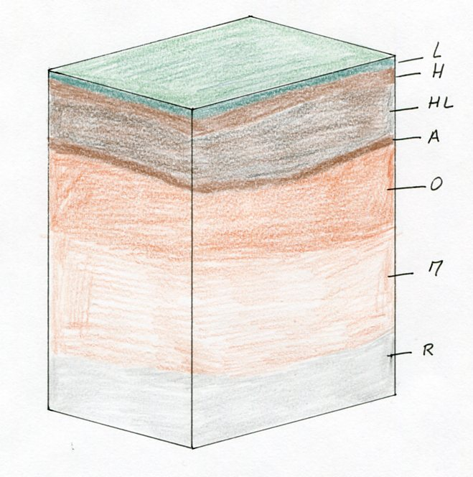 | L : litière, couche de surface, composée d'accumulation de débris végétaux.  H : horizon humifère, couche brune, riche en humus  horizon minéral, mélange de débris rocheux et d'humus  HL : horizon de lessivage, couche claire  A : horizon d'accumulation, plus foncé, où l'on trouve de la matière organique  O : couche de couleur rouille constituée d'une accumulation d’oxyde de fer provenant des couches supérieures  M : horizon minéral, mélange de débris rocheux et d'humus  R : roche-mère ( à environ 70 cm de profondeur)
Coupe d'un sol forestier « normal »

Itinéraire du questionnaire :
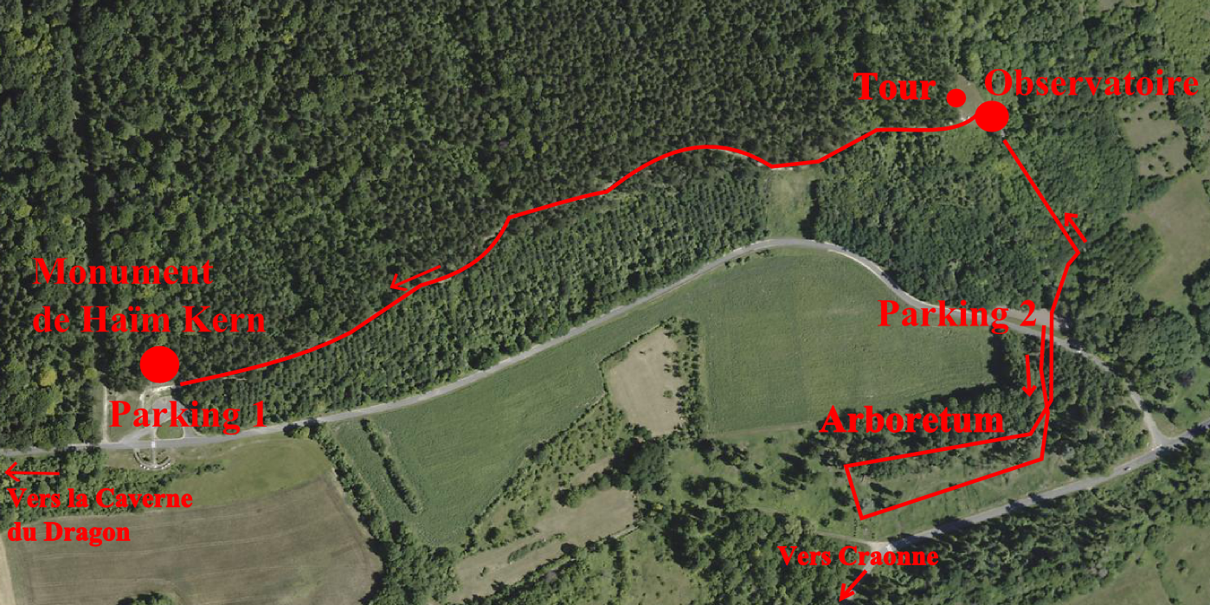

Le car dépose le groupe au parking 2, à côté de l'arboretum. Il part pour le parking 1.
Le groupe visite l'arboretum, puis traverse la route pour entrer dans le bois et monter sur le plateau. Il effectue une halte à l'observatoire, monte éventuellement sur la tour. Ensuite, il prend le chemin longeant le bord du plateau. Il le suit jusqu'au monument de Haïm Kern, « Ils n'ont pas choisi leur sépulture ».
Le car les attend sur le parking 2, situé en contrebas de ce monument.

L'arboretum de Craonne et le plateau de Californie

I. Les traces de la guerre
1.Tu es dans l'ancien village de Craonne.
Observe le paysage autour de toi. Que remarques-tu ?
❑ des arbres  des magasins  des lampadaires
❑ des rues  des gens  des maisons
❑ des voitures  des pancartes au pied des arbres  des trous
Le village a été remplacé par un arboretum. Un arboretum est :
❑ un parc de jeux  un jardin destiné à présenter des arbres au public
Après t'être promené dans l'arboretum, répond aux questions suivantes :
Que reste-t-il des maisons du village ?
Que reste-t-il des rues du village ?
Qu'est-ce qui prouve que des gens ont vécu dans cet endroit ?

Regarde les panneaux qui présentent les arbres. De quelle(s) partie(s) du monde viennent-ils ?

Pourquoi avoir choisi ces arbres ?

II. La pente et l'observatoire
2. Tu as gravi une pente assez raide. Comment te sens-tu une fois arrivé(e) sur le plateau ?
❑ Je suis prêt(e) à poursuivre la marche  Je suis essoufflé(e)
❑ J'ai envie de m’asseoir  J'ai envie de courir
3. Observe le paysage. Lorsque le temps est clair, tu peux voir jusqu'à plus de 25 km. Pourquoi était-il important pour les soldats de s'installer ici ?

4. Les soldats français qui ont attaqué le plateau de Californie, portaient un fusil, un casque et un lourd sac à dos. Il tombait de la neige fondue et il gelait. À ton avis, dans quel état sont-ils arrivés ici ?

Avant de quitter cet endroit, regarde attentivement les photographies sur les panneaux. Elles montrent le plateau tel qu'il était pendant la guerre de 1914-1918. Inscrit le ou les mots qui résument ce que tu vois sur les photographies :

III. Le plateau de Californie
5. En marchant sur le chemin, observe le paysage à ta gauche. Est-il facile de grimper jusqu'au chemin ?
Pourquoi ?

6. Observe le bois à ta droite. Quelle est la couleur de la terre que tu peux voir au bord du chemin ?
❑ noire  marron  grise
Cela te semble-t-il normal ?
Quelle est, en général, la couleur de la terre (par exemple celle de ton jardin) ?
Qu'est-ce qui peut expliquer cette couleur (écoute les explications du guide ou de ton professeur) ?

Pourquoi le sol à l'intérieur du bois n'est-il pas régulier ?

7. Tu es maintenant devant la sculpture faite par le sculpteur Haïm Kern. Elle s'appelle « Ils n'ont pas choisi leur sépulture ». Une sépulture est le lieu où l'on enterre un corps.
Quelle est la couleur de la sculpture ?
À quoi ressemble cette sculpture ?
Comment sont représentés les morts ?

Bilan :
8. Résume ce que tu as retenu de la visite de l'arboretum de Craonne et de ta promenade sur le plateau de Californie :

